TRUYỀN THÔNG SỐ VÀ MÃ HOÁ
LÝ THUYẾT
Câu 1: ISI là gì? Nguyên nhân và tác hại.
- ISI (Inter Symbol Interference) là hiện tượng các dạng sóng đại diện cho các tổ hợp bít khi gửi đi thì tách biệt lần lượt, song khi nhận được lại có phần chồng lấn lên nhau gây khó khăn cho việc nhận diện dạng sóng ở bên thu.
- Nguyên nhân:
Dạng sóng số giới hạn trong miền thời gian thì cũng vô hạn trong miền phổ
Kênh truyền thường có băng thông (bandwidth) giới hạn, nên khi dạng sóng truyền qua phổ của nó bị cắt còn giới hạn.
Phổ giới hạn có nghĩa là dạng sóng xoải rộng ra vô hạn dẫn đến chồng lấn lên dạng sóng tiếp theo.
- Tác hại:
ISI gắn liền với việc truyền tin số, gây nên hậu quả các dạng sóng có phần chồng lấn lên nhau ở bên thu, khiến cho giá trị lấy mẫu ở bên thu sai lệch, từ đó quyết định sai.
Câu 2: Cách xây dựng tiêu chuẩn chống ISI theo quan điểm của Nyquisst
Do tính chất vật lý của kênh truyền và bản chất giới hạn của dạng sóng số trong thời gian, nên hiện tượng ISI là không thể tránh khỏi. Tuy nhiên trong truyền tin số bên thu chỉ quan tâm đến tín hiệu nhận được tại thời điểm lấy mẫu. nên nếu có cách nào tạo lại dạng tín hiệu trước khi lấy mẫu để tại các thời điểm lấy mẫu không xảy ra ISI (còn gọi là ISI zero) là đạt yêu cầu, còn các thời điểm khác chồng lấn nhau không sao.
Giải bài toán trong miền tần số của dạng sóng mong muốn, Nyquist đi đến tiêu chuẩn tạo dạng trong miên tần số là:
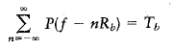
Công thức này diễn tả: Chồng chập các phiên bản dịch của P(f), tức là phổ của dạng sóng mong muốn, bằng 1 hằng số. Có thể thấy rằng tiêu chuẩn này có nhiều nghiệm thỏa mãn.
Câu 3: Phân tích sự khác biệt của nghiệm lý tưởng và nghiệm cosin tăng theo tiêu chuẩn Nyquisst
Nghiệm lý tưởng | Nghiệm cosin tăng
Phổ có dạng chữ nhật | Phổ được mở rộng theo đường cong cosin thêm 1 tỉ lệ , với
Dạng sóng trên miền thời gian tắt chậm | Dạng sóng trên miền thời gian tắt nhanh
Đòi hỏi độ chính xác lấy mẫu là lí tưởng, một điều mà không đạt được trong thực tế | Khi lấy mẫu dù có xê dịch nhỏ thì chỉ một số ít dạng sóng liền kề cộng thêm vào, dạng sóng ở xa không tác động đáng kể nên có thể áp dụng được trong thực tế.

Câu 3: Lọc phù hợp là gì, tác dụng
Bộ lọc phù hợp là bộ lọc nhằm cực đại tỷ số SNR tại thời điểm lấy mẫu ở bên thu, nhằm giảm ảnh hưởng của tạp âm.
Tác dụng: giảm ảnh hưởng của tạp âm.
[Vai trò của bộ lọc phù hợp tương tự như bộ lọc cộng hưởng trong truyền tin tương tự. Khi dò đài trong Radio, ta thay đổi giá trị tụ C dẫn đến thay đổi tần số riêng cộng hưởng f₀. Khi tần số riêng này trùng với tần số đài nào cần thu sẽ cộng hưởng (hay phù hợp) với đài đó dẫn đến tăng SNR còn các tần số đài khác không được cộng hưởng sẽ bị triệt nhỏ đi.]
Câu 4: Cách suy ra tiêu chuẩn thiết kế lọc phù hợp
Sử dụng bất đẳng thức Schwarz trong biểu diễn miền tần số sau đó chuyển sang miền thời gian, ta có đáp ứng xung của bộ lọc phù hợp có dạng h(t)=g(T-t). tức là đáp ứng phải phù hợp với dạng tín hiệu.
Câu 5: Làm thế nào kết hợp lọc phù hợp và lọc Nyquist trên đường truyền thực tế
Do kênh truyền trên thực tế luôn có cả băng tần giới hạn và tạp âm, nên tạo sóng trước bộ lấy mẫu phải thoả mãn đồng thời tiêu chuẩn lọc Nyquist và tiêu chuẩn bộ lọc phù hợp. Đây là vấn đề quan trọng trong thiết kế. Từ công thức mô tả tổng xích ma, thể hiện hệ thống truyền thông trên miền tần số, ta có đáp ứng tần số của bộ lọc phát và thu được kế bằng căn của phổ Nyquist lựa chọn khi cho kênh truyền có băng tần đủ rộng
Câu 6: Tạp âm có tính chất gì
Tạp âm sinh ra do chuyển động nhiệt độ ngẫu nhiên tác động lên các hạt tải điện nên không thể làm cho tạp âm bằng không.
Tạp âm do nhiệt độ sinh ra là tín hiệu ngẫu nhiên cộng thêm vào tín hiệu mong muốn, nên tạp âm có tính chất ngẫu nhiên.
Câu 7: Cách ước lượng lỗi khi truyền tin qua đường truyền có tạp âm
Ước lượng bằng bất đẳng thức:
-> Ước lượng nhanh cận trên của SNR
BER (Bit error rate) là tỉ lệ lỗi bit do tạp âm
Ví dụ: BER = 10 mũ -4 thì tức là truyền 10 mũ 4 bit thì sẽ có 1 bit lỗi
Do phân bố xác suất của tạp âm trải dài từ âm vô cùng đến dương vô cùng nên khi quyết định bit sẽ có tỷ lệ sai do đuôi phổ của dạng sóng kia lấn sang, nên xác định bit sai, bit đấy bị lỗi.
Câu 8: Nêu cấu trúc khác biệt giữa cấu trúc thu tín hiệu tương tự và tín hiệu số. Tại sao có sự khác biệt này và hiệu quả của chúng.
Sự khác biệt giữa cấu trúc thu tín hiệu tương tự và tín hiệu số là bên thu có một bộ lấy mẫu và một bộ decision, do ta biết trước các giá trị sẽ nằm xung quanh giá trị bao nhiêu nên khi truyền tin, dù có nhiễu, các giá trị sau khi dính nhiễu vào cũng vẫn nằm xung quanh các giá trị đó, từ đó mà xác suất lựa chọn đúng sẽ cao hơn. Nhờ vậy mà bộ thu tín hiệu số ít ảnh hưởng bởi nhiễu hơn bộ thu tương tự.
Câu 9: So sánh giữa truyền thông số và truyền thông tương tự
Tiêu chí | Truyền thông tương tự | Truyền thông số
Giống nhau | Cùng để truyền tin  Cùng cần sóng mang
Dạng sóng | -không giới hạn thời gian dạng sóng  -có vô hạn dạng sóng  -không có start và stop nên không có nhiễu giữa các ký tự | -cần bản tin số  -thời gian dạng sóng hữu hạn  -hữu hạn dạng sóng  -có start và stop nên có nhiễu giữa các ký tự
Cấu trúc hệ thống | 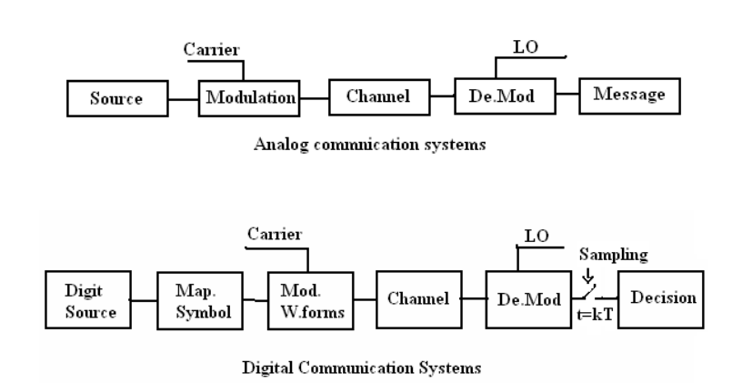
 | -Đơn giản: chỉ cần đặt lên lấy ra | -Phức tạp  -Cần 1 bộ Map Symbol (ánh xạ dạng sóng) và 1 bộ Sampling (lấy mẫu) và 1 bộ Decision.  Map Symbol: đặt các bit lên các dạng sóng  Sampling: do có hữu hạn dạng sóng nên chỉ cần biết một mẫu là xác định được dạng sóng nào, chấp nhận một tỉ lệ lỗi
Ưu điểm | -trễ rất ít  -chỉ sử dụng một phần nhỏ cho mục tiêu quân sự | -rất nhiều ưu điểm
Nhược điểm | -không nhiều ưu điểm bằng | -trễ nhiều hơn so với tương tự
Tổng quát | 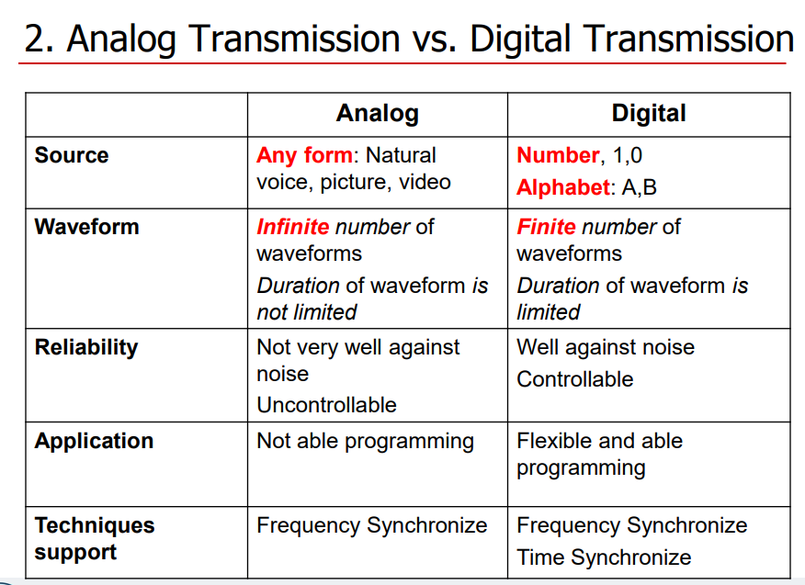  Tương tự: đồng bộ về tần số của bên phát và bên thu  Số: thêm đồng bộ về thời gian
Câu 10: Tiêu chuẩn Nyquist cho lấy mẫu tín hiệu băng cơ sở không bị méo là?
[Giống Câu 2]
Do tính chất vật lý của kênh truyền và bản chất giới hạn của dạng sóng số trong thời gian, nên hiện tượng ISI là không thể tránh khỏi. Tuy nhiên trong truyền tin số bên thu chỉ quan tâm đến tín hiệu nhận được tại thời điểm lấy mẫu. Nên nếu có cách nào tạo lại dạng tín hiệu trước khi lấy mẫu để tại các thời điểm lấy mẫu không xảy ra ISI (còn gọi là ISI zero) là đạt yêu cầu, còn các thời điểm khác chồng lấn nhau không sao.
Giải bài toán trong miền tần số của dạng sóng mong muốn, Nyquist đi đến tiêu chuẩn tạo dạng trong miên tần số là:
Công thức này diễn tả: Chồng chập các phiên bản dịch của P(f), tức là phổ của dạng sóng mong muốn, bằng 1 hằng số. Có thể thấy rằng tiêu chuẩn này có nhiều nghiệm thỏa mãn.
Câu 11. Một nguồn tín hiệu tương tự có tần số cực đại là 4kHz. Để truyền tin này theo kỹ thuật truyền tin số thì phải làm thế nào? Mô tả các bước thực hiện
Đầu tiên tín hiệu phải lấy mẫu tín hiệu tương tự ở tần số Nyquist, tức tần số lấy mẫu tối thiểu lớn gấp đôi tần số tối đa, vậy nên ở đây ta cần tần số lẫy mẫu tối thiểu là . Sau đó ta lượng tử hoá tín hiệu và cho tín hiệu này đi qua bộ PCM encoder, ở bước này, ta gần như đã có được một bản tin số, nhưng tuy nhiên ta vẫn cho bản tin này đi qua một bộ mã hoá nguồn để loại bỏ phần dư thừa và một bộ mã hoá kênh để giảm lỗi.
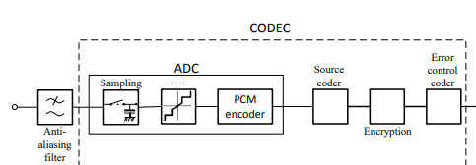
Câu 12: So sánh giản đồ chòm sao của kỹ thuật BPSK và BFSK. Tại sao tỷ lệ lỗi trong 2 kỹ thuật này khác nhau khi có cùng năng lượng bit
 | BPSK | BFSK
 | Kỹ thuật BPSK có 2 dạng sóng, mỗi dạng sóng mang 1 bit, pha mang thông tin. Hai dạng sóng này giống nhau nhưng ngược pha.  Ta trừu tượng hoá 2 dạng sóng này thành 2 véc tơ. Do chỉ có 1 hàm cơ sở nên ta biểu diễn bằng 1 trục là đủ. Hai dạng sóng s1 và s2 là vector biểu diễn bằng điểm cuối trên trục 1 chiều của hàm cơ sở.  Biểu diễn 2 dạng sóng bằng hàm cơ sở ta có:  Từ đây ta có không gian tín hiệu của BPSK.  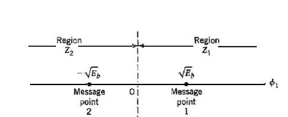  với các toạ độ như hình | Kỹ thuật BFSK có 2 dạng sóng, mỗi dạng sóng mang 1 bit, tần số mang thông tin. Hai dạng sóng này cùng biên độ nhưng khác nhau về tần số.  Ta trừu tượng hoá 2 dạng sóng này thành 2 vector. Do có 2 hàm cơ sở nên ta biểu diễn bằng 2 trục như hệ toạ độ Decac, tức giản đồ chòm sao là không gian 2 chiều. Hai dạng sóng s1 và s2 được biểu diễn bằng tổ hợp tuyến tính của 2 hàm cơ sở trực chuẩn.  Ta tính tích phân dạng sóng và 2 hàm cơ sở và ra được hệ số như sau:  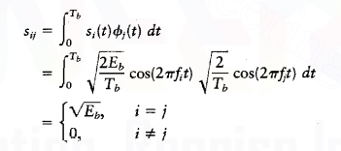  Từ đây ta có không gian tín hiệu của BFSK  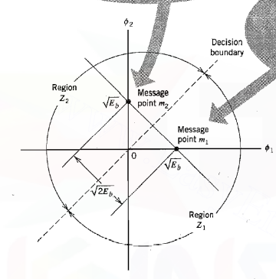  với các toạ độ như hình

Tỷ lệ lỗi trong 2 phương pháp này là khác nhau dù cùng một năng lượng bit vì khoảng cách giữa các sao (khoảng cách giữa 2 vector) của 2 phương pháp này là khác nhau.
Trong phương pháp BPSK, khoảng cách giữa 2 sao là
Trong phương pháp BFSK, khoảng cách giữa 2 sao là
Khoảng cách giữa 2 sao trong phương pháp BPSK là xa hơn, cụ thể là lớn gấp lần. Do đó tỷ lệ lỗi sẽ bé hơn, cụ thể.
Lỗi BFSK: 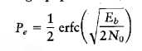
Lỗi BPSK: 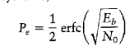
Nếu muốn cùng một tỷ lệ lỗi, phương pháp BFSK cần truyền công suất lớn hơn 3dB so với công suất truyền của BPSK.
Câu 13. Từ không gian tín hiệu của kỹ thuật BPSK, BFSK:
a) Xây dựng sơ đồ phát thu của 2 kỹ thuật này và đánh giá tỷ lệ lỗi của BER
b) Nhận xét ưu nhược điểm của 2 kỹ thuật này
 | BPSK | BFSK
Sơ đồ phát | 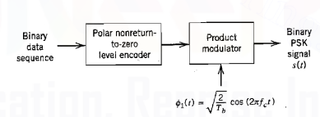  Thêm ví dụ nếu cần | 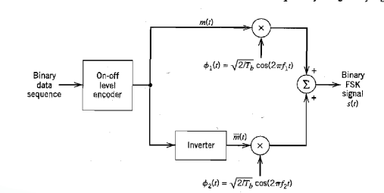  Thêm ví dụ nếu cần
Sơ đồ thu | 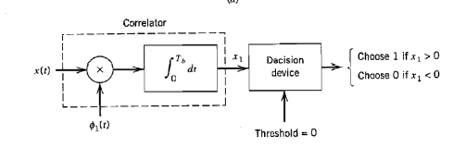  Thêm ví dụ nếu cần | 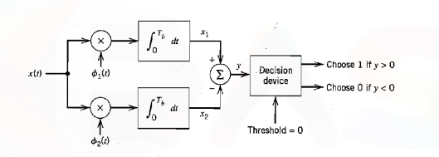  Thêm ví dụ nếu cần
Ưu điểm | Lỗi bé hơn nếu dùng cùng một công suất với BFSK | Độ rộng phổ nhỏ hơn  Đuôi phổ tắt nhanh
Nhược điểm | Độ rộng phổ lớn  Đuôi phổ tắt chậm | Lỗi nhiều hơn nếu dùng cùng một công suất với BPSK
Câu 14: So sánh 3 kỹ thuật BPSK, BFSK, QPSK. So sánh ưu nhược điểm giữa chúng
 | BPSK | BFSK | QPSK
Dạng sóng | 2 dạng sóng, mỗi dạng sóng mang 1 bit.  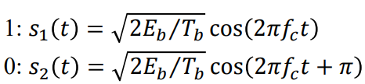  1 hàm cơ sở.  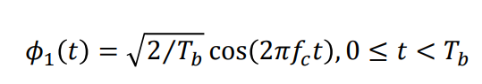  thông tin mang ở pha. | 2 dạng sóng, mỗi dạng sóng mang 1 bit. 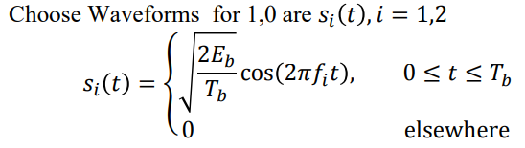  2 hàm cơ sở. i = 1,2  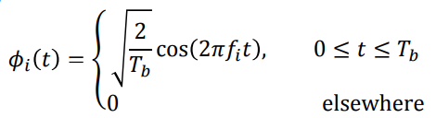  thông tin mang ở tần số. | 4 dạng sóng, mỗi dạng sóng mang 2 bit, thông tin mang ở pha  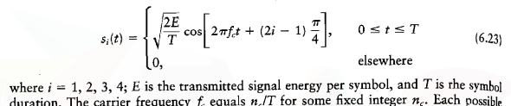  2 hàm cơ sở.  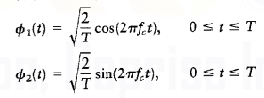
Chòm sao | 1 chiều.  Dùng hàm cơ sở để biểu diễn ta được 2 vector cho 2 dạng sóng như dưới. | 2 chiều.  Dùng hai hàm cơ sở để biểu diễn ta được 2 vector cho 2 dạng sóng như dưới. | 2 chiều.  Dùng hai hàm cơ sở để biểu diễn ta được 4 vector cho 4 dạng sóng như dưới.  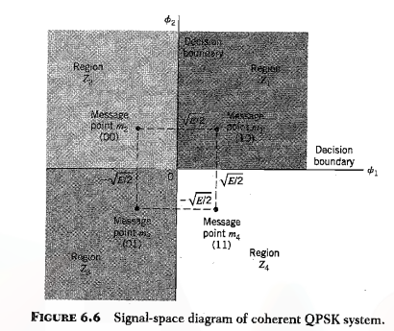  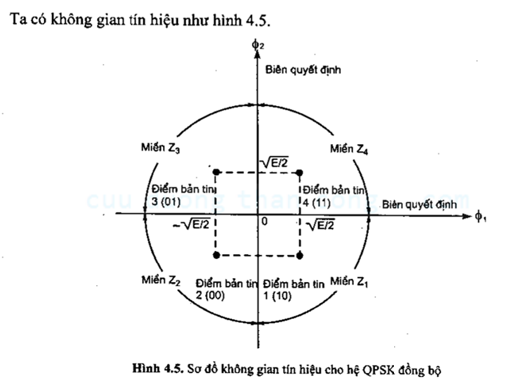  Các dạng sóng gần nhau khác nhau 1 bit
Thiết kế sơ đồ | Bên gửi:  Bên nhận: thu đồng bộ | Bên gửi:  Bên nhận: thu đồng bộ | Bên gửi:  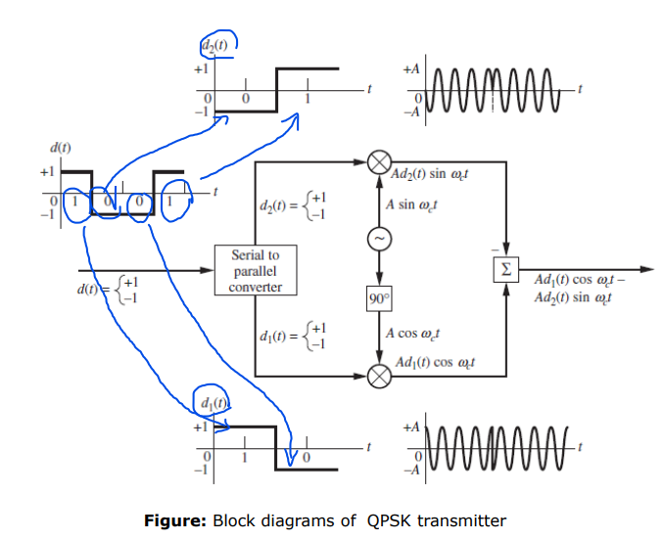  Do có 2 hàm cơ sở nên cần 2 hệ số để biểu diễn mỗi dạng sóng, mỗi nửa trên và dưới sẽ quyết định 1 hệ số bằng việc sử dụng 1 trong 2 bit truyền, gọi là bit I và Q.  Xung của bit I kéo dài cho cả bit Q và xung của bit Q kéo dài cho cả bit I. Và phải làm trễ một dòng để được I,Q đồng thời.  Bên nhận:  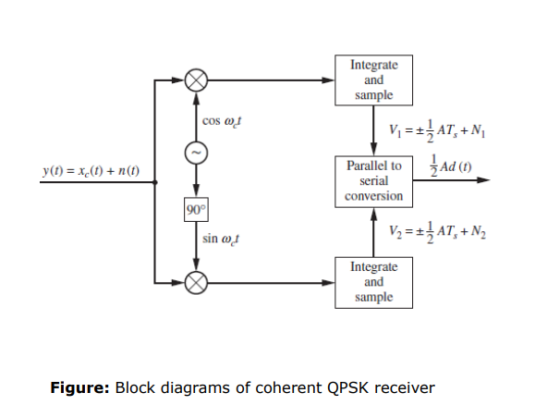  Sau khi nhân với các hàm cơ sở, ta tích phân và lấy mẫu nhằm xác định luôn 2 hệ số của vector truyền đến. Các hệ số có thể ra dương hoặc âm nhưng từ dữ kiện đấy có thể xác định là dạng sóng nào. Từ đó xác định bit truyền là bit nào.
Tỷ lệ lỗi | 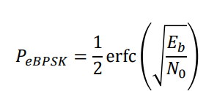 | 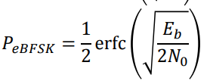 | Xác suất sai trên 2 bit:  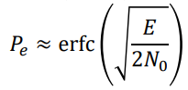  Xác suất sai 1 bit: bằng phương pháp BPSK
Ưu điểm | Xác suất lỗi thấp. | Độ rộng phổ nhỏ hơn  Đuôi phổ tắt nhanh | Cùng xác suất lỗi giống BPSK (thấp) nhưng mang 2 bit trên 1 dạng sóng nên có lợi về hiệu suất phổ.
Nhược điểm | Truyền được 1 bit trên 1 dạng sóng | Truyền được 1 bit trên 1 dạng sóng  Xác suất lỗi cao. | Tạo ra hài không tốt làm bên phát kém hiệu quả vì có thể tạo ra các vector đi qua tâm.
Câu 15: So sánh MSK và BFSK
 | MSK | BFSK
Giống nhau | Đều điều chế tần số, thông tin mang ở tần số, bit khác nhau thì tần số khác nhau.  2 dạng sóng, mỗi dạng sóng mang 1 bit và có 2 hàm cơ sở
Khác nhau | Khoảng cách tối thiểu  Dạng sóng tổng hợp cùng 1 biên độ, chuyển từ tần số này sang tần số khác mềm mại, pha liên tục  Không gian tín hiệu gồm 4 sao nhưng hai pha đối diện là cùng 1 tần số  Có sự nhớ pha trước đó  Biên độ của 2 hàm cơ sở không phải hằng số  Tỷ lệ lỗi: giống BPSK | Khoảng cách gấp đôi  Dạng sóng tổng hợp cùng 1 biên độ, chuyển từ tần số này sang tần số không mềm mại, pha không liên tục, những chỗ nhảy pha tạo ra hài do không liên tục.  Không gian tín hiệu gồm 2 sao  Không có sự nhớ pha  Biên độ của 2 hàm cơ sở là hằng số  Tỷ lệ lỗi:
Câu 16: So sánh BPSK và DPSK
 | BPSK | DPSK
Giống nhau | Đều điều chế pha.  Có 2 dạng sóng, mỗi dạng sóng mang 1 bit
Khác nhau | Thuộc nhóm kỹ thuật đồng bộ, dùng vòng bám pha.  Thông tin mang ở pha.  Có 1 hàm cơ sở  Tỷ lệ lỗi:  Bên phát chỉ gồm các thành phần của BPSK  Bên thu không phải chờ và chỉ sử dụng 1 nhánh.  Quyết định dựa trên giá trị 1 nhánh. | Thuộc nhóm kỹ thuật không đồng bộ, không dùng vòng bám pha.  Thông tin mang ở hiệu hai dạng sóng.  Có 2 hàm cơ sở  Tỷ lệ lỗi:  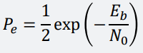  Bên phát bao gồm: mã nhị phân và các thành phần phát của một bộ BPSK thông thường  Bên thu phải chờ thời gian 2Tb để giải mã và phải sử dụng 2 nhánh.  Quyết định dựa trên tổng cuối cùng của 2 nhánh
Câu 17: Nêu sự khác nhau giữa các kỹ thuật DPSK, MSK và QAM
Câu 18: Khái niệm mã và giới hạn Shannon của kênh AWGN
[Câu này nên chép trong vở]
Các kỹ thuật mạch điện tử thông thường đạt được tỷ lệ lỗi p_{e}=10⁻³ khi truyền qua kênh nhị phân đối xứng (BSC). Tuy nhiên tỷ lệ này không đáp ứng yêu cầu các dịch vụ phổ biến là cỡ 10⁻⁶- 10⁻⁷.
Về phương diện lý thuyết, người ra quan tâm đến kỹ thuật truyền có khả năng đạt được tỷ lệ lỗi nhỏ tùy ý (còn gọi là truyền tin cậy), tức là p_{e}→0. Nếu như áp dụng cách thức mã lặp lại thì dẫn đến tốc độ truyền tin cũng →0, điều này không có ý nghĩa thực tế.
Một phương pháp tự nhiên để vừa đạt việc giảm lỗi vừa không giảm tốc độ truyền là sử dụng mã lặp lại kết hợp với kỹ thuật truyền hạng cao (tức là 1 ký hiệu, hay 1 dạng sóng mang nhiều bít một lúc). Điều này kèm theo phải có nhiều dạng sóng: 2^{n} dạng sóng để cho phép 1 dạng sóng mang n bít. Câu hỏi là với một công suất phát hạn chế tối đa có thể thiết kế bao nhiêu dạng sóng.
các dạng sóng (hay các điểm trong không gian tín hiệu) phải cách nhau 1 khoảng vừa đủ để phân biệt tin cậy tại nơi thu khi kênh truyền có tạp âm. Như vậy khoảng cách này phụ thuộc công suất tạp âm (còn gọi là bán kính tạp âm).
Shannon đã giải quyết hoàn chỉnh bài toán khi sử dụng mô hình quả cầu công suất N chiều với bán kính chứa bên trong các quả cầu tạp âm bán kính . Tâm các quả cầu tạp âm là dạng sóng trong kỹ thuật truyền hạng M để đảm bảo bên thu phân biệt tin cậy. Lấy thể tích quả cầu công suất chia cho thể tích quả cầu tạp âm ta được số dạng sóng cực đại. Lấy logarit cơ số 2 rồi chia cho N chiều ta được số bít tối đa trên 1 lần truyền trên 1 chiều không gian tín hiệu. Kết quả có được là :
$$C=\frac{1}{2}\log_{2}\left(1+\frac{P}{σ^{2}}\right)/lần truyền$$
Nhận xét:
- Khi coi truyền tin cậy đạt được khi các dạng sóng cách nhau k/c ≥ bán kính tạp âm thì số bít tối đa/lần truyền không lỗi là giá trị C trên (gọi là dung năng/lần truyền)
- Khi truyền số bít/lần truyền >C dẫn đến số dạng sóng nhiều hơn hay các quả cầu tạp âm với tâm là các dạng sóng giao nhau (có phần chung) dẫn đến bên thu phân biệt không tin cậy hay tỷ lệ lỗi >0
Khi số bít/lần truyền ≤C cần số dạng sóng ít hơn, các quả cầu bán kính tạp âm có tâm là dạng sóng có thể sắp xếp xa nhau hơn dẫn đến bên thu phân biệt càng tin cậy
Khi kết hợp với độ rộng băng tần của kênh truyền, ta chỉ cần chú ý kênh có độ rộng băng tần B (Hz) thì có thể có 2B lần truyền/s độc lập. Dẫn đến công thức dung năng/giây của một lần truyền, tức là tốc độ tối đa tính theo bít/s có thể đạt được mà không lỗi.
Câu 19: Thuật toán Viterbi và ý nghĩa.
Như đã nói ở trên, bên giải mã sẽ tốn thời gian hơn bên mã hóa do phải dò tìm đường đi nào trong lưới có khoảng cách Hamming nhỏ nhất với từ nhận được. Có tổng cộng 2^{k} phép dò tìm. Khi k lớn thời gian cho dò tìm sẽ lớn và không đáp ứng việc truyền tin thời gian thực (real-time). Thuật toán Viterbi đã rút ngắn tính toán dò tìm đã biến ứng dụng mã chập khả thi trong thời gian thực. Thuật toán này dựa trên những lập luận như sau:
- Đường đi từ A→B có khoảng cách với từ nhận được là ngắn nhất khi tất cả các phần đường này tính từ A là có khoảng cách với phần từ nhận được tương ứng ngắn nhất.
- Do đó nếu có 2 đường đi vào 1 nút trong lưới, thì đường đi nào có khoảng cách lớn hơn chắc chắn không phải là phần của đường đi ngắn nhất
- Tiến hành loại bỏ đường có khoảng cách lớn hơn ở tất cả các nút có 2 lối vào trong lưới, chỉ để lại 1 đường sống sót. Cuối cùng số đường sống sót chỉ bằng số trạng thái của thanh ghi. Tiến hành so sánh giữa các đường này, chọn ra đường có khoảng cách nhỏ nhất.
Sau đó đi ngược lại đường cuối cùng ngày ta tìm ra số bít thông tin cần giải mã.
Câu 20: Lý thuyết không gian tín hiệu có vai trò gì trong truyền thông số? Giản đồ chòm sao cho ta biết thông tin gì của hệ truyền tin.
Lý thuyết không gian tín hiệu có vai trò quan trọng trong truyền thông số. Vì nó là coi một tín hiệu như 1 vector bằng cách biểu diễn tín hiệu thành tổ hợp tuyến tính của N hàm cơ sở trực chuẩn, một điều vô cùng cần thiết nếu muốn một dạng sóng mang nhiều bit.
Ví dụ nếu muốn 1 dạng sóng mang n bit, ta cần dạng sóng, từ đó thiết kế bộ thu phát phù hợp với đúng từng đấy dạng sóng.
công thức cơ sở của bên phát
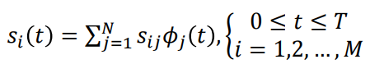
Trong đó là hệ số được xác định bởi
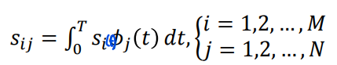
M là số dạng sóng, N là số hàm cơ sở
với điều kiện các hàm cơ sở phải trực chuẩn
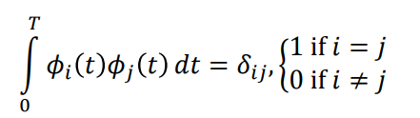
Từ các hệ số sinh ra bởi các hàm cơ sở và vector, ta có thể vẽ nên giản đồ chòm sao, từ giản đồ chòm sao, ta có thể xác định tỷ lệ lỗi, xây dựng sơ đồ thu, phát và bộ Decision, biết được có bao nhiêu dạng sóng và số bit trong mỗi dạng sóng.
Câu 21: Phân tích sơ đồ phát của QPSK
